1.

PS C:\Users\16102060\OneDrive - Banco Nacional de Costa Rica\Perfil\Desktop> mkdir Empleado1

Directorio: C:\Users\16102060\OneDrive - Banco Nacional de Costa Rica\Perfil\Desktop

Mode LastWriteTime Length Name
---- ------------- ------ ----
d----- 12/05/2025 11:53 AM Empleado1

PS C:\Users\16102060\OneDrive - Banco Nacional de Costa Rica\Perfil\Desktop> mkdir Empleado2

Directorio: C:\Users\16102060\OneDrive - Banco Nacional de Costa Rica\Perfil\Desktop

Mode LastWriteTime Length Name
---- ------------- ------ ----
d----- 12/05/2025 11:53 AM Empleado2

PS C:\Users\16102060\OneDrive - Banco Nacional de Costa Rica\Perfil\Desktop> mkdir Empleado3

Directorio: C:\Users\16102060\OneDrive - Banco Nacional de Costa Rica\Perfil\Desktop

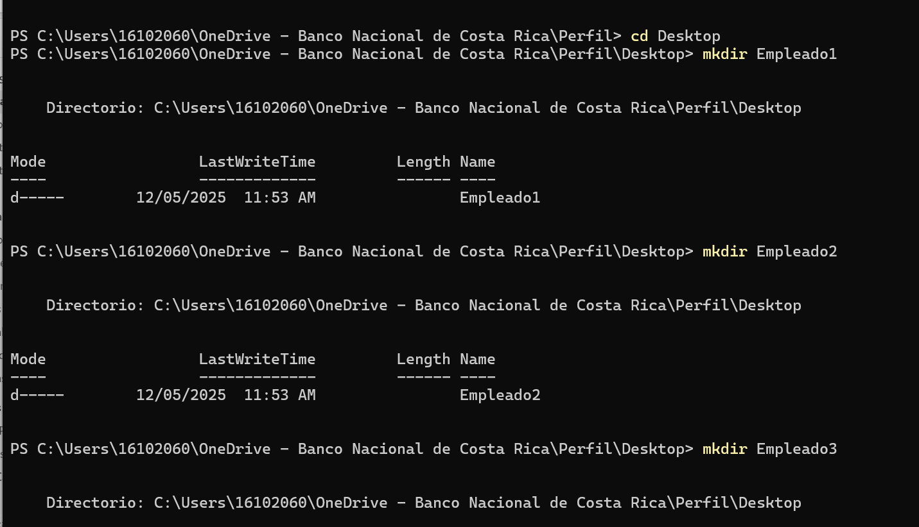
2.
PS C:\Users\16102060\OneDrive - Banco Nacional de Costa Rica\Perfil\Desktop> cd Empleado1
PS C:\Users\16102060\OneDrive - Banco Nacional de Costa Rica\Perfil\Desktop\Empleado1> echo bienvenida1txt
>>
bienvenida1txt
PS C:\Users\16102060\OneDrive - Banco Nacional de Costa Rica\Perfil\Desktop\Empleado1> copy bienvenida1.txt "C:\Users\16102060\OneDrive - Banco Nacional de Costa Rica\Perfil\Desktop\Empleado2"
PS C:\Users\16102060\OneDrive - Banco Nacional de Costa Rica\Perfil\Desktop\Empleado2> ren bienvenida1.txt bienvenida2.txt
PS C:\Users\16102060\OneDrive - Banco Nacional de Costa Rica\Perfil\Desktop\Empleado2> copy bienvenida2.txt "C:\Users\16102060\OneDrive - Banco Nacional de Costa Rica\Perfil\Desktop\Empleado3"
PS C:\Users\16102060\OneDrive - Banco Nacional de Costa Rica\Perfil\Desktop\Empleado3> ren bienvenida2.txt bienvenida3.txt
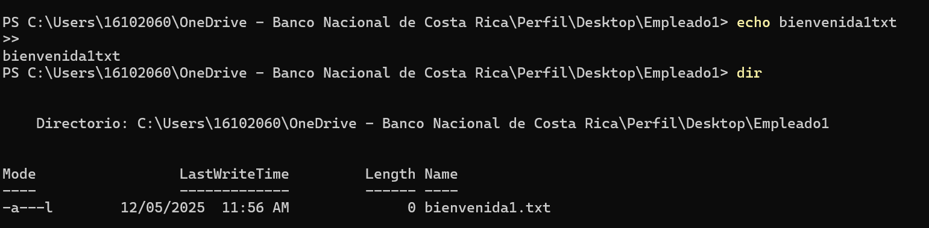
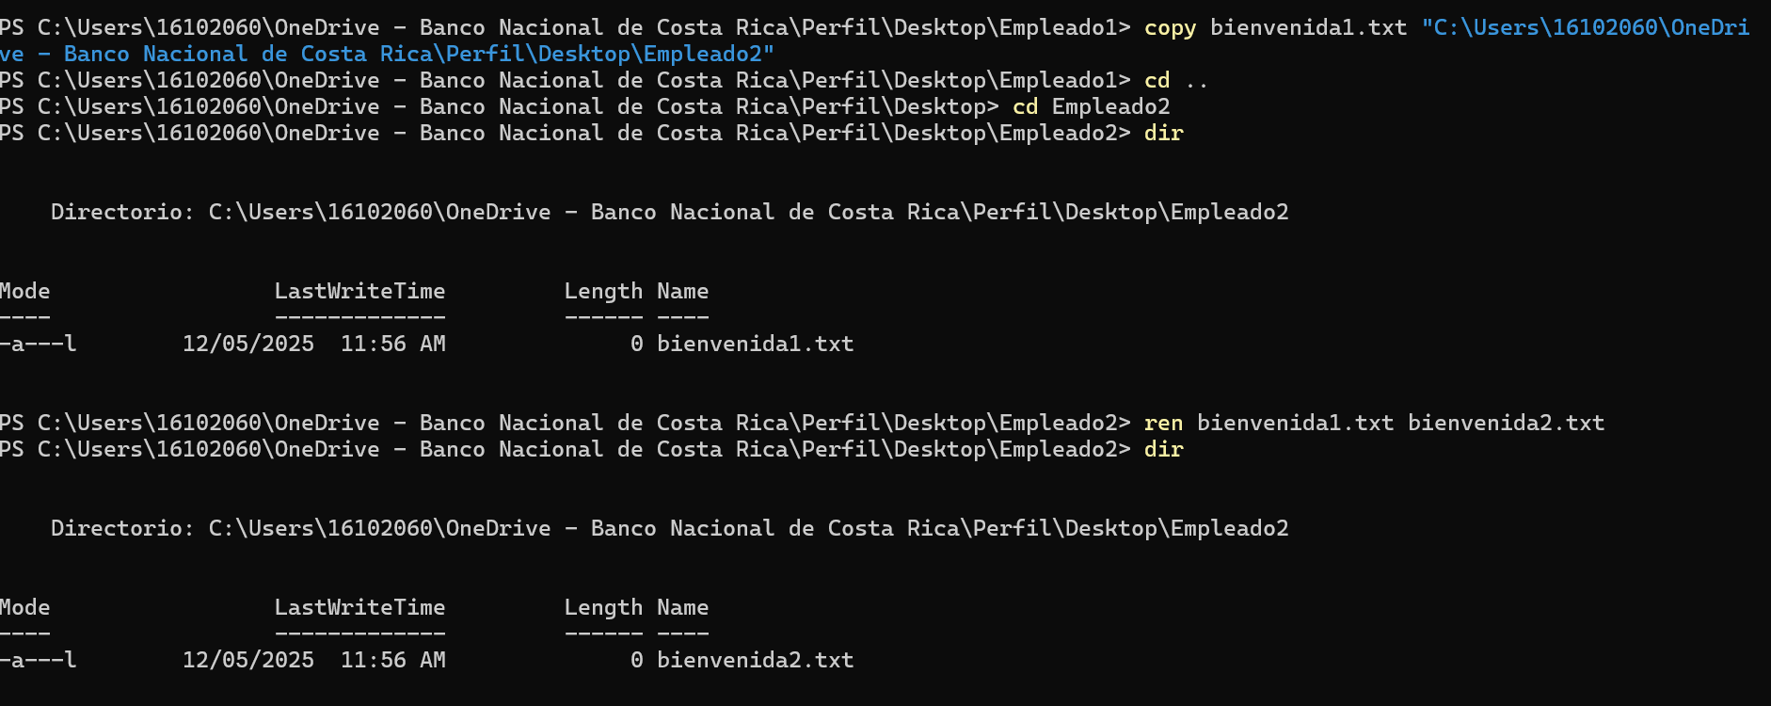
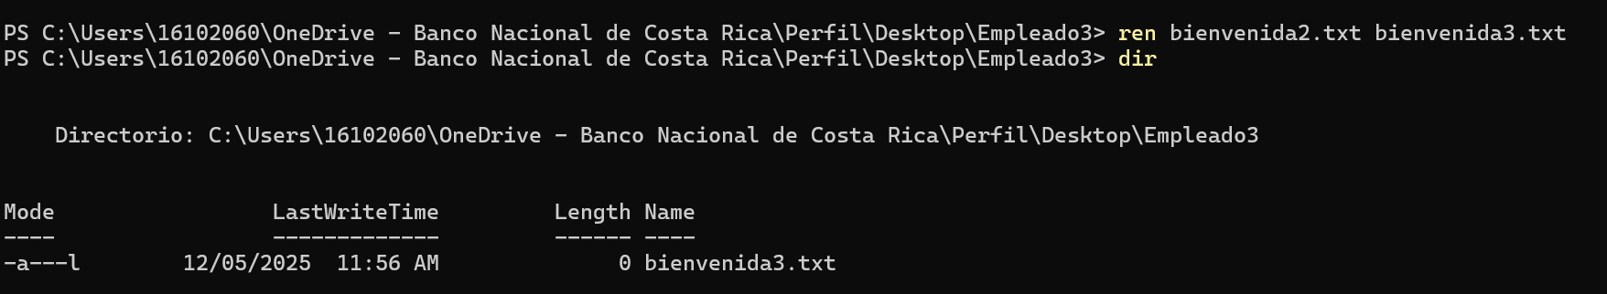

3.

PS C:\Users\16102060\OneDrive - Banco Nacional de Costa Rica\Perfil\Desktop> mkdir Empleados
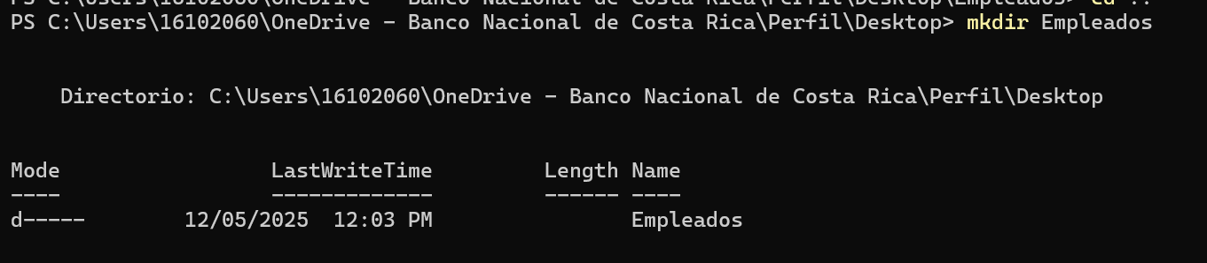
PS C:\Users\16102060\OneDrive - Banco Nacional de Costa Rica\Perfil\Desktop> move Empleado1 Empleados
PS C:\Users\16102060\OneDrive - Banco Nacional de Costa Rica\Perfil\Desktop> move Empleado2 Empleados
PS C:\Users\16102060\OneDrive - Banco Nacional de Costa Rica\Perfil\Desktop> move Empleado Empleados
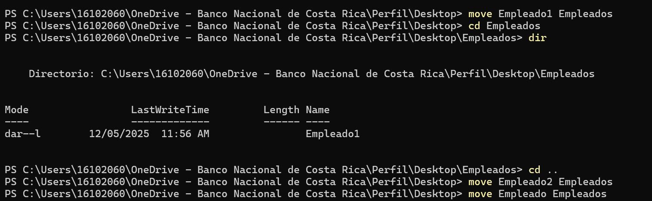
4.
PS C:\Users\16102060\OneDrive - Banco Nacional de Costa Rica\Perfil\Desktop\Empleados> tasklist
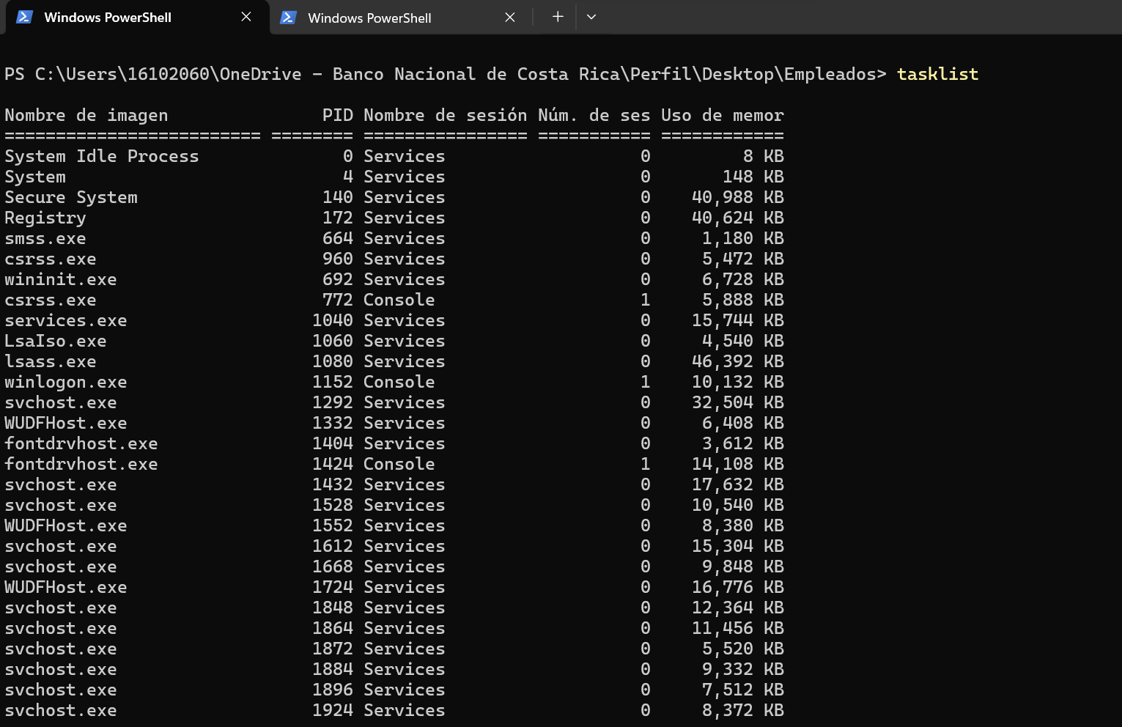

5. Este punto se utiliza con el app de recortes, debido a que por alguna razón en la computadora laboral, el sistema no emite ping a Google.com a pesar de poder navegar.

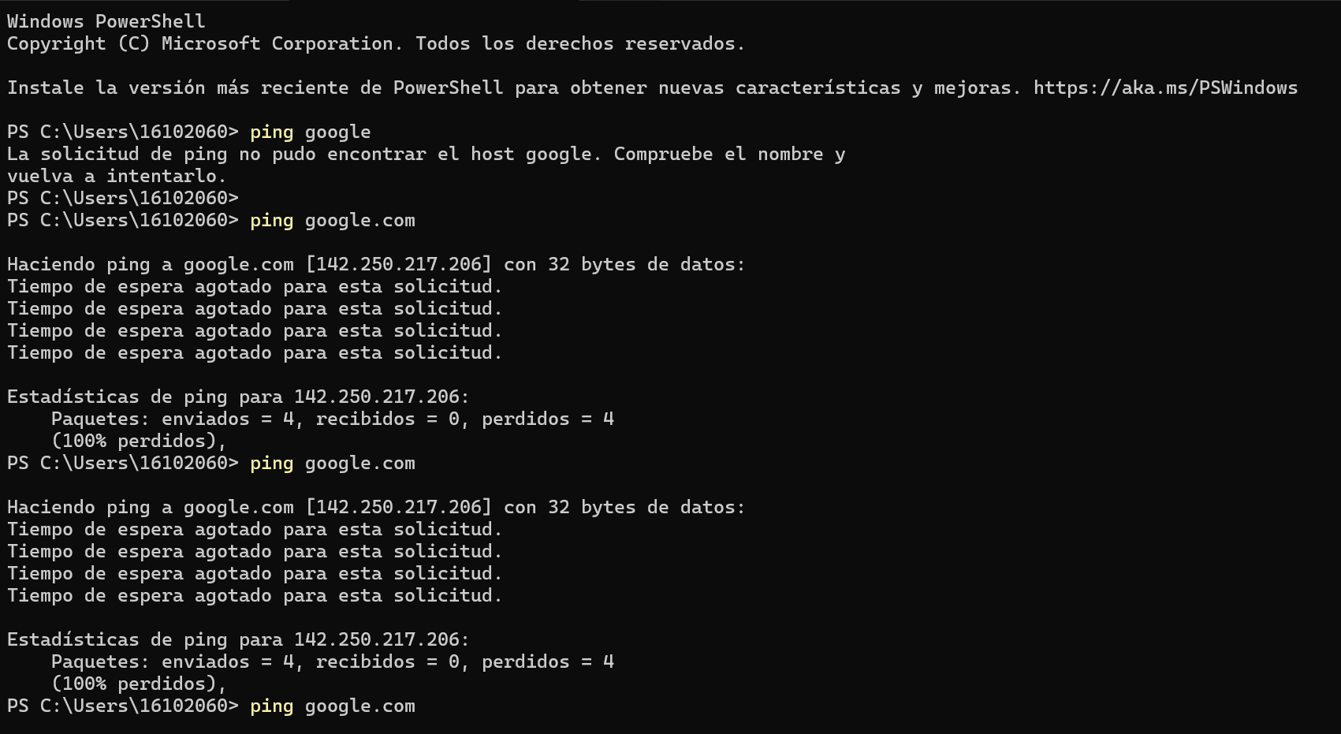

6.
PS C:\Users\16102060\OneDrive - Banco Nacional de Costa Rica\Perfil\Desktop\Empleados> taskkill /PID 21440
Correcto: se envío la señal de término al proceso con PID 21440.
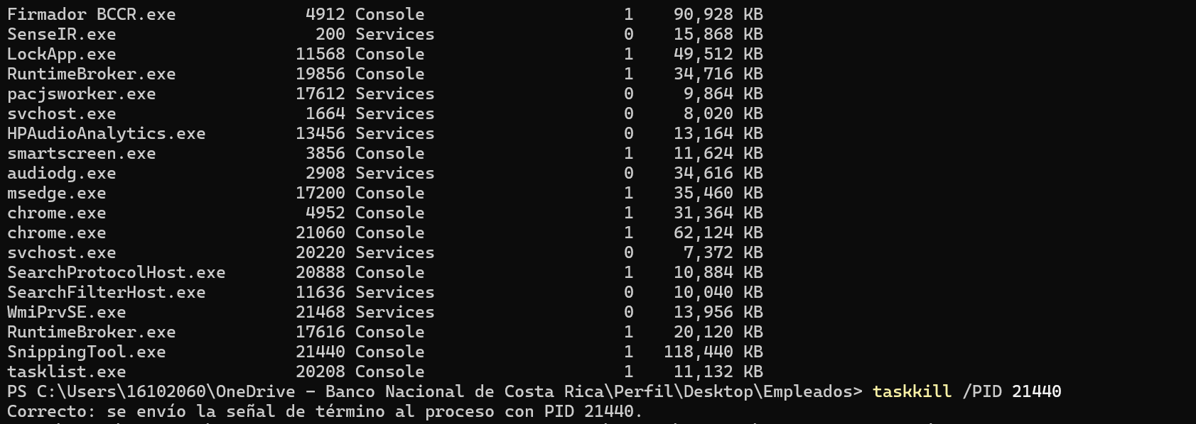
7.
PS C:\Users\16102060> Get-Date

lunes, 12 de mayo de 2025 12:48:08 PM
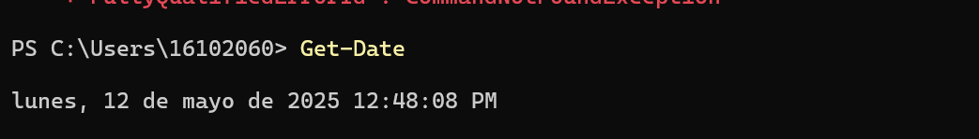
8.

PS C:\Users\16102060\OneDrive - Banco Nacional de Costa Rica\Perfil\Desktop\Empleados> cd Empleado1
PS C:\Users\16102060\OneDrive - Banco Nacional de Costa Rica\Perfil\Desktop\Empleados\Empleado1> ren bienvenida1.txt welcome.txt
PS C:\Users\16102060\OneDrive - Banco Nacional de Costa Rica\Perfil\Desktop\Empleados\Empleado1> cd ..
PS C:\Users\16102060\OneDrive - Banco Nacional de Costa Rica\Perfil\Desktop\Empleados> cd Empleado2
PS C:\Users\16102060\OneDrive - Banco Nacional de Costa Rica\Perfil\Desktop\Empleados\Empleado2> ren bienvenida2.txt welcome.txt
PS C:\Users\16102060\OneDrive - Banco Nacional de Costa Rica\Perfil\Desktop\Empleados\Empleado2> dir

Directorio: C:\Users\16102060\OneDrive - Banco Nacional de Costa Rica\Perfil\Desktop\Empleados\Empleado2

Mode LastWriteTime Length Name
---- ------------- ------ ----
-a---l 12/05/2025 11:56 AM 0 welcome.txt

PS C:\Users\16102060\OneDrive - Banco Nacional de Costa Rica\Perfil\Desktop\Empleados\Empleado2> cd ..
PS C:\Users\16102060\OneDrive - Banco Nacional de Costa Rica\Perfil\Desktop\Empleados> cd Empleado3
PS C:\Users\16102060\OneDrive - Banco Nacional de Costa Rica\Perfil\Desktop\Empleados\Empleado3> ren bienvenida3.txt welcome.txt
PS C:\Users\16102060\OneDrive - Banco Nacional de Costa Rica\Perfil\Desktop\Empleados\Empleado3> dir
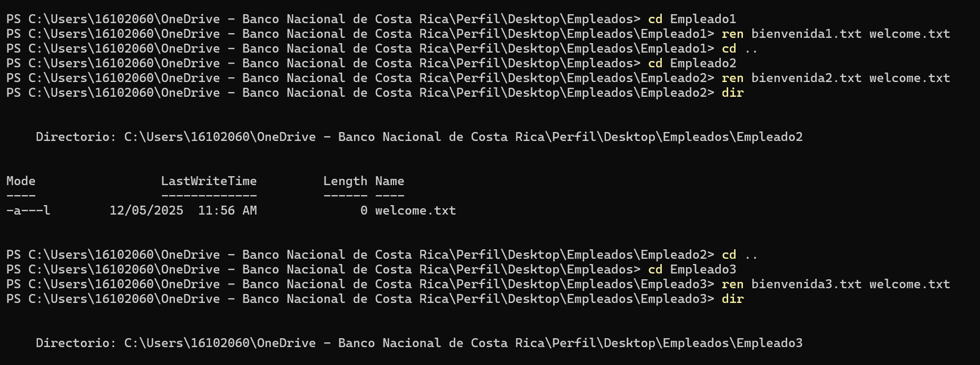
9.

PS C:\Users\16102060\OneDrive - Banco Nacional de Costa Rica\Perfil\Desktop> rmdir -Force Empleados

Confirmar
El elemento situado en C:\Users\16102060\OneDrive - Banco Nacional de Costa Rica\Perfil\Desktop\Empleados tiene
elementos secundarios y no se especificó el parámetro Recurse. Si continúa, se quitarán todos los secundarios junto con
el elemento. ¿Está seguro de que desea continuar?
[S] Sí [O] Sí a todo [N] No [T] No a todo [U] Suspender [?] Ayuda (el valor predeterminado es "S"): O
